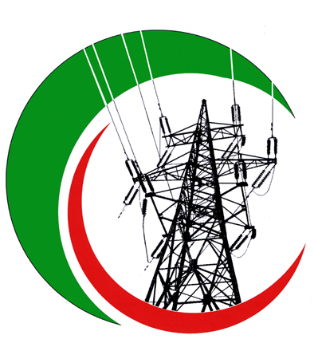
АКЦИОНЕРНОЕ ОБЩЕСТВО «ЧЕЧЕНЭНЕРГО»
АО «ЧЕЧЕНЭНЕРГО»

ПРОТОКОЛ №165
заседания Совета директоров АО «Чеченэнерго»

Дата проведения: 15 октября 2018 года.
Форма проведения: опросным путем (заочное голосование).
Дата и время подведения итогов голосования: 15.10.2018 16:30.
Дата составления протокола: 15 октября 2018 года.

Всего членов Совета директоров Общества – 6 человек.
В голосовании приняли участие (получены опросные листы):
Докуев Русланбек Саид-Эбиевич
Подлуцкий Сергей Васильевич
Шувалов Владимир Владимирович
Рожков Василий Владимирович
Гриценко Игорь Иванович
Эдиев Хасан Багаевич
Кворум имеется.

ПОВЕСТКА ДНЯ:

- Об утверждении кредитного плана Общества на 4 квартал 2018 года.

Итоги голосования и решения, принятые по вопросам повестки дня:

Вопрос №1: Об утверждении кредитного плана Общества на 4 квартал 2018 года.
Решение:
Утвердить кредитный план АО «Чеченэнерго» на 4 квартал 2018 года в соответствии с Приложением №1 к настоящему решению Совета директоров.

Голосовали «ЗА»: Докуев Р.С.-Э., Подлуцкий С.В., Рожков В.В., Шувалов В.В., Гриценко И.И., Эдиев Х.Б.
«ПРОТИВ»: нет
«ВОЗДЕРЖАЛСЯ»: нет
Решение принято единогласно.

Приложение №1 - Кредитный план АО «Чеченэнерго» на 4 квартал 2018 года.*
Приложение №2 - Опросные листы членов Совета директоров, принявших участие в заседании. *

*-хранится в электронном виде.

Председатель Совета директоров Р.С.-Э. Докуев

Корпоративный секретарь Т.М. Гасюкова

